**Správa Krkonošského národního parku**

Dobrovského 3, 543 01 Vrchlabí IČ: 00088455, DIČ: CZ00088455

tel.: (+420) 499 456 111, fax: (+420) 499 422 095

e-mail: [podatelna@krnap.cz,](mailto:podatelna@krnap.cz) [www.krnap.cz](http://www.krnap.cz/)

Dodavatel: Maloch Vlastimil

Kunčice nad Labem 126 Kunčice nad Labem 54361 IČ: 13188879

**Objednávka č. OBJ-24-563/2024**

**Dodací adresa:** *(je-li odlišná od sídla Správy KRNAP)*

**Předmět objednávky:**

Objednávka na úpravu přibližovací linky na LC Javornická, dle cenové nabídky.

**Datum plnění od:** 31.5.2024

**Datum plnění do:** 30.6.2024

**Předběžná cena:** 161 105,20 Kč bez DPH

**Příjemce (útvar):** odd investic

**Kontaktní osoba:** Hofman

**3 0** -**05**- **2024**

**Příkazce operace:** Datum a podpis:

**Správce rozpočtu:** Datum a podpis:

Objednávka je vyhotovena 2x - 1x pro odběratele, 1x pro dodavatele.

Na fakturu uveďte výše uvedené číslo objednávky, jinak nebude uhrazena. Elektronické faktury zasílejte na adresu [**faktury@krnap.cz.**](mailto:faktury@krnap.cz)

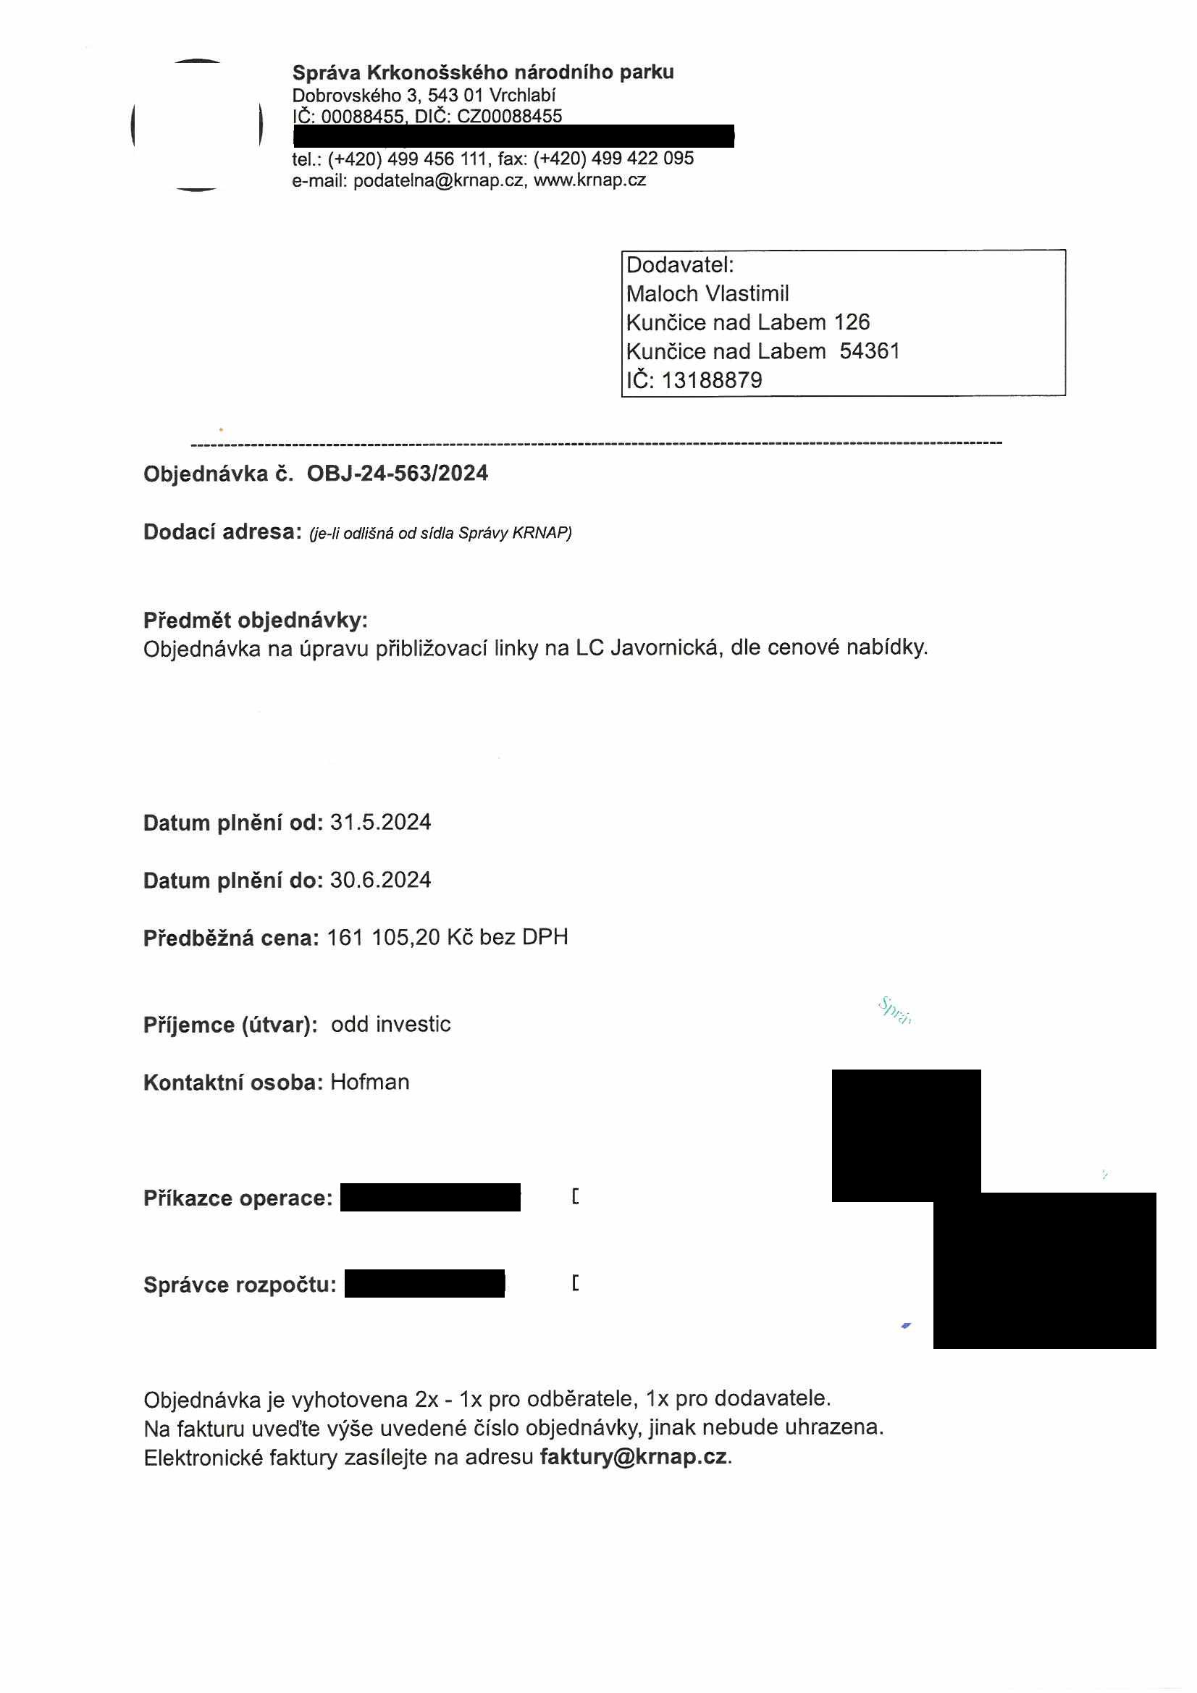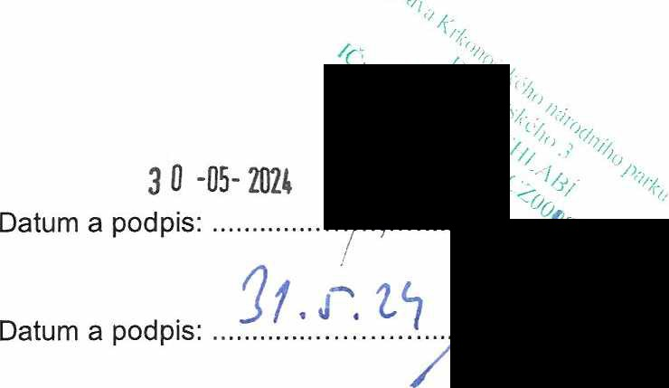

Správa Krkonošského národního parku

Dobrovského 3, 543 01 Vrchlabí IČ: 00088455. DIČ: CZ00088455

tel.: (+420) 499 456 111. fax: (+420) 499 422 095

e-mail: [podatelna@krnap.cz.](mailto:podatelna@krnap.cz) [www.krnap.cz](http://www.krnap.cz/)

Specifikace předmětu objednávky:

V případě, že bude dodavatel v prodlení s termínem plnění, zavazuje se uhradit objednateli smluvní pokutu ve výši 0,05 % z ceny plnění za každý den prodlení. Tím však jeho povinnost plnit ve sjednaném rozsahu není dotčena. Dobu plnění je možné upravit dohodou smluvních stran, pokud nastanou okolnosti vylučující plnění ve sjednaném termínu. V případě prodlení kupujícího s placením faktury uhradí kupující prodávajícímu smluvní pokutu ve výši 0,05 % z nezaplacené částky každý den.

Pokud bude dodavatel v prodlení s plněním nebo bude mít opakovaně vady, je objednatel oprávněn odstoupit od této objednávky ihned ke dni doručení odstoupení dodavateli.

Změny této objednávky mohou být pouze písemně odsouhlasené oběma stranami.

Dodavatel souhlasí se zveřejněním této objednávky v registru smluv, je-li výše objednávky vyšší něž 50 tisíc Kč bez DPH.

_ /

V *...kXt.Sr.&.S.s.a/.* dne........ Souhlasím. Za dodavatele:

Maloch Vlastimil

Kunčice nad Labem 126 Kunčice nad Labem 54361 IČ: 13188879

Jméno a příjmení podepisujícího, pozice:

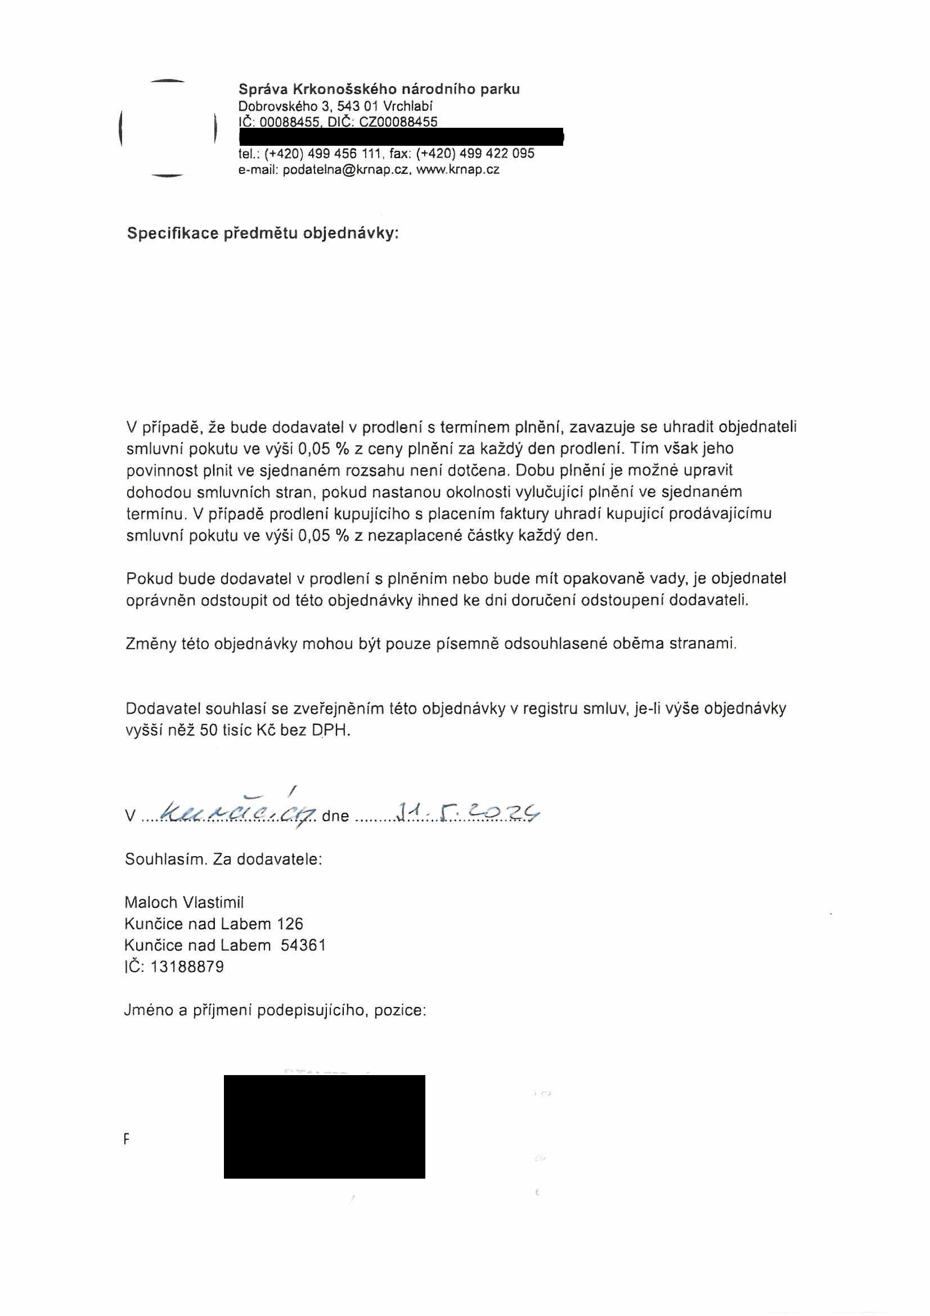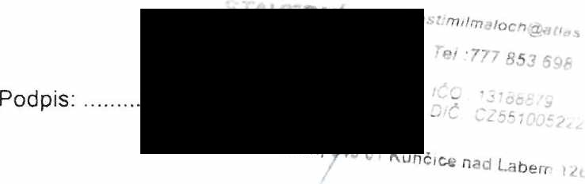

Kód Popis MJ Množství J.cena Cena celkem Cenová [CZK] [CZK] soustava

Odkopávky a prokopávky nezapažené pro

silnice a dálnice strojně v hornině třídy m3 120,000 těžitelnosti I přes 500 do 1 000 m3

úprava pláně v hornině 1-4 m2 1 225,000 Podklad ze štěrkodrti ŠD s rozprostřením po

zhutnění tl. 300 mm m2 200,000

Výplň lomovým kamenem m3 27,000

obnova zemní svodnice m 25,000 Přesun hmot pro komunikace s krytem

z kameniva, monolitickým betonovým nebo

živičným dopravní vzdálenost do 200 m t 130,000

jakékoliv délky objektu

Cena bez DPH **161 105,20**



      
      
      
      
      

      
      
      
      
      